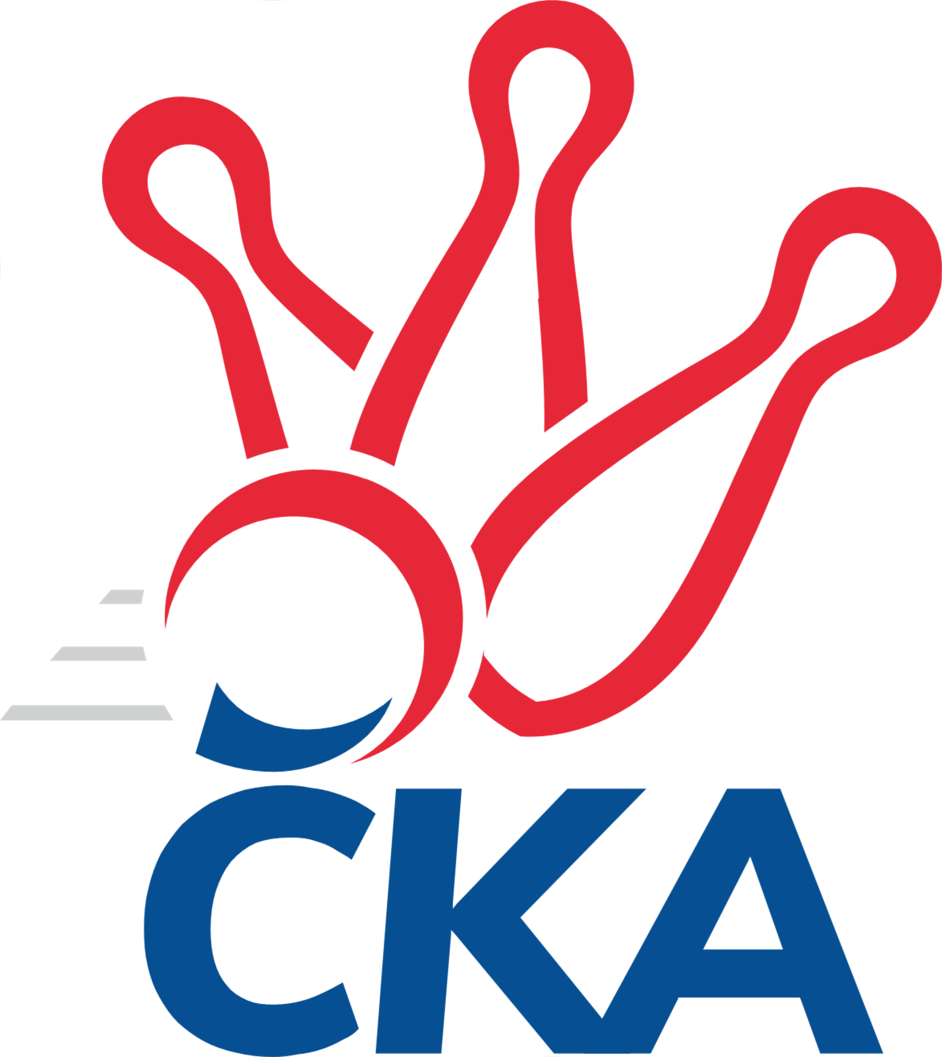
1. KUŽELKÁŘSKÁ LIGA DOROSTU

Č. 7

Ročník 2021/2022 7.11.2021

Nejlepšího výkonu v tomto kole: 1637 dosáhlo družstvo: KK Jiří Poděbrady

1.KLD B 2021/2022
Výsledky 7. kola

Souhrnný přehled výsledků:
SKK Vrchlabí SPVR - SKK Primátor Náchod B 0:2 1496:1541 7.11.
KK Jiří Poděbrady - SKK Hořice 2:0 1637:1428 7.11.
SKK Primátor Náchod - TJ Spartak Rokytnice n. J. odloženo
Tabulka družstev:
1. SKK Primátor Náchod 5 5 0 0 10 : 0 1650 10
2. SKK Primátor Náchod B 6 5 0 1 10 : 2 1616 10
3. SKK Vrchlabí SPVR 6 4 0 2 8 : 4 1589 8
4. KK Jiří Poděbrady 6 3 0 3 6 : 6 1548 6
5. SKK Jičín 6 2 0 4 4 : 8 1450 4
6. SKK Hořice 6 1 0 5 2 : 10 1420 2
7. TJ Spartak Rokytnice n. J. 5 0 0 5 0 : 10 1472 0

Nejlepší šestka kola - absolutně |  |  |  |  | Nejlepší šestka kola - dle průměru kuželen
Počet | Jméno | Název týmu | Výkon |  | Počet | Jméno | Název týmu | Průměr (%) | Výkon
1x | Lucie Dlouhá | Poděbrady | 567 |  | 3x | Jan Majer | Náchod B | 116.22 | 555
3x | Adam Janda | Poděbrady | 557 |  | 1x | Lucie Dlouhá | Poděbrady | 111.56 | 567
2x | Jan Majer | Náchod B | 555 |  | 3x | Adam Janda | Poděbrady | 109.59 | 557
5x | Ondřej Stránský | Vrchlabí | 518 |  | 5x | Ondřej Stránský | Vrchlabí | 108.47 | 518
1x | Vojtěch Bulíček | Poděbrady | 513 |  | 6x | Martin Hanuš | Náchod B | 106.59 | 509
6x | Martin Hanuš | Náchod B | 509 |  | 3x | Tereza Venclová | Vrchlabí | 102.61 | 490
Podrobné výsledky kola:

SKK Vrchlabí SPVR 1496 0:2 1541 SKK Primátor Náchod B
Ondřej Stránský 123 130 142 123 518 509 124 118 146 121 Martin Hanuš
Šimon Fiebinger 95 112 116 107 430 440 122 107 101 110 Petr Doubek
Tereza Venclová 138 130 106 116 490 477 106 116 128 127 Kryštof Brejtr
Adam Svatý 121 116 130 121 488 555 164 133 117 141 Jan Majer
rozhodčí: Josef Dymáček

Nejlepší výkon utkání: 555 - Jan Majer
KK Jiří Poděbrady 1637 2:0 1428 SKK Hořice
Adam Janda 145 149 131 132 557 481 134 102 117 128 Tereza Kroupová
Vojtěch Bulíček 125 132 121 135 513 508 116 135 128 129 Ondřej Košťál
Lucie Dlouhá 140 140 139 148 567 439 112 111 92 124 Adéla Fikarová
Michaela Košnarová 108 103 120 118 449 438 100 122 114 102 Jan Modřický
rozhodčí: Jiří Miláček

Předehrávka 8. kola

KK Jiří Poděbrady 1617 2:0 1500 SKK Primátor Náchod B
Vojtěch Bulíček 136 143 127 150 556 534 123 136 142 133 Kryštof Brejtr
Adam Janda 141 145 131 125 542 541 118 153 145 125 Martin Hanuš
Ondřej Šafránek 122 142 124 131 519 425 108 103 119 95 Petr Doubek
Michaela Košnarová 104 118 138 133 493 0 0 0
rozhodčí: Jiří Miláček

Nejlepší výkon utkání: 556 - Vojtěch Bulíček

Pořadí jednotlivců:
jméno hráče družstvo celkem plné dorážka chyby poměr kuž. Maximum

1. Ondřej Stránský SKK Vrchlabí SPVR 576.33 378.2 198.1 3.2 3/4 (605)
2. František Adamů ml. SKK Primátor Náchod 569.67 382.8 186.8 5.0 3/4 (604)
3. Veronika Kábrtová SKK Primátor Náchod 563.75 368.8 195.0 3.1 4/4 (602)
4. Martin Hanuš SKK Primátor Náchod B 556.33 371.1 185.3 4.4 3/3 (633)
5. Jan Majer SKK Primátor Náchod B 540.78 367.9 172.9 9.1 3/3 (555)
6. Barbora Lokvencová SKK Primátor Náchod 535.00 354.6 180.4 4.0 4/4 (556)
7. Adam Janda KK Jiří Poděbrady 530.56 367.0 163.6 8.2 3/3 (557)
8. Kryštof Brejtr SKK Primátor Náchod B 524.92 361.5 163.4 9.8 3/3 (583)
9. Ondřej Šafránek KK Jiří Poděbrady 521.33 355.5 165.8 7.5 3/3 (552)
10. Jana Bínová SKK Jičín 518.75 360.3 158.5 9.2 4/4 (543)
11. Danny Tuček SKK Primátor Náchod 516.13 345.0 171.1 6.5 4/4 (565)
12. Jakub Kašpar TJ Spartak Rokytnice n. J. 515.50 358.5 157.0 8.0 2/2 (547)
13. Adam Svatý SKK Vrchlabí SPVR 514.50 354.8 159.8 9.7 4/4 (573)
14. Tereza Venclová SKK Vrchlabí SPVR 514.50 360.8 153.8 10.2 4/4 (548)
15. Ondřej Košťál SKK Hořice 503.92 352.2 151.8 9.9 4/4 (559)
16. Vojtěch Bulíček KK Jiří Poděbrady 502.67 345.9 156.8 7.1 2/3 (523)
17. Matěj Ditz TJ Spartak Rokytnice n. J. 499.75 345.6 154.1 13.1 2/2 (535)
18. Šimon Fiebinger SKK Vrchlabí SPVR 482.75 334.6 148.2 9.5 4/4 (515)
19. Lukáš Hejčl SKK Primátor Náchod B 476.00 331.5 144.5 13.5 2/3 (512)
20. Matěj Šuda SKK Jičín 473.83 336.6 137.3 12.7 4/4 (496)
21. Filip Hanout TJ Spartak Rokytnice n. J. 465.13 323.5 141.6 13.9 2/2 (486)
22. Michaela Košnarová KK Jiří Poděbrady 460.94 321.7 139.2 12.7 3/3 (505)
23. Petr Doubek SKK Primátor Náchod B 459.50 322.5 137.0 14.3 2/3 (516)
24. Tereza Kroupová SKK Hořice 454.08 321.9 132.2 10.4 4/4 (495)
25. Robin Bureš SKK Jičín 453.33 309.3 144.0 14.2 3/4 (461)
26. Jan Modřický SKK Hořice 437.67 313.3 124.3 18.5 4/4 (472)
27. Matěj Plaňanský SKK Jičín 434.75 307.6 127.1 19.0 4/4 (468)
28. Adéla Fikarová SKK Hořice 426.25 314.8 111.4 17.8 4/4 (500)
Lucie Dlouhá KK Jiří Poděbrady 567.00 377.0 190.0 6.0 1/3 (567)
Martin Pacák TJ Spartak Rokytnice n. J. 460.33 329.3 131.0 14.7 1/2 (466)
Natálie Soukupová SKK Jičín 451.75 322.8 129.0 13.5 2/4 (492)
Jan Gintar SKK Primátor Náchod B 440.00 334.0 106.0 16.0 1/3 (440)
Lucie Martínková KK Jiří Poděbrady 376.00 298.0 78.0 16.0 1/3 (376)
Sportovně technické informace:

Starty náhradníků:
registrační číslo jméno a příjmení datum startu družstvo číslo startu
26184 Petr Doubek 07.11.2021 SKK Primátor Náchod B 4x
Hráči dopsaní na soupisku:
registrační číslo jméno a příjmení datum startu družstvo
24008 Lucie Dlouhá 07.11.2021 KK Jiří Poděbrady

Program dalšího kola:

-- volný los -- - TJ Spartak Rokytnice n. J.
14.11.2021 ne 10:00 SKK Vrchlabí SPVR - SKK Jičín
14.11.2021 ne 10:00 SKK Primátor Náchod - SKK Hořice

